Technoleg efelychu (simulation training)
ar gyfer hyfforddiant gofal iechyd
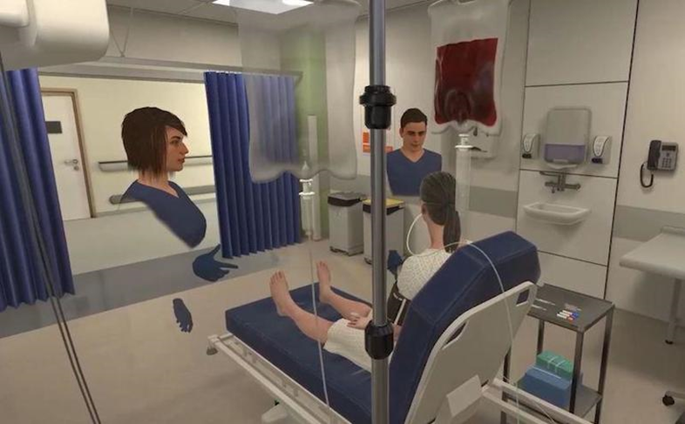
Cyn Covid-19 cyflwynwyd hyfforddiant traceostomi drwy gyfuniad o wersi ar-lein a hyfforddiant ‘efelychu’ wyneb-yn-wyneb; fodd bynnag aeth hyfforddiant wyneb yn wyneb yn fwyfwy anodd yn ystod y cyfnod hwn oherwydd heriau ymbellhau cymdeithasol, diffyg cyfleusterau hyfforddi a'r angen i hunan-ynysu. O ganlyniad, mae staff y GIG wedi cael llai o fynediad at yr hyfforddiant angenrheidiol hwn sydd ei angen i gynnal eu cymwyseddau clinigol ac i sicrhau'r gofal gorau i gleifion â traceostomau.
Mae'r broblem yn un gyffredin i’r holl Fyrddau Iechyd y GIG yng Nghymru a ledled y Deyrnas Unedig. Hyd yn oed cyn yr heriau a ddisgrifir uchod, mae mynediad at hyfforddiant wedi bod yn amrywiol ac o safonau anghyson. O’r blaen cyflwynwyd hyfforddiant trwy gyswllt 1:1 gan ddefnyddio hyddorddiant efelychu ‘fidelity stimulation’a defnyddio mannequin sylfaenol, heb unrhyw debygrwydd i'r amgylchedd clinigol.
Rydym wedi ceisio darparu hyfforddiant efelychu trwy lwyfannau ar-lein ond heb lawer o lwyddiant oherwydd yr heriau o ryngweithio a'r anallu i gael profiad ymarferol. O'r herwydd, mae hyn bellach wedi dod i ben gan y penderfynwyd nad oedd hyn yn ddull effeithiol a chydnabuwyd yr angen am hyfforddiant mwy addas yn y dyfodol gan fanteisio ar ddatblygiadau digidol a thechnoleg sy'n dod i’r amlwg.
Er bod cam cyntaf y broses hon yn canolbwyntio’n gyntaf ar hyfforddiant traceostomi, mae potensial i gymhwyso'r dull arloesol hwn i’w ddefnyddio mewn llawer o feysydd eraill, gan gynnwys cynnal bywyd (life support) sylfaenol, canolradd, ac uwch. Ym mhellach gellid defnyddio'r dechnoleg ar gyfer hyfforddiant efelychu penodol ar draws yr holl arbenigeddau yn yr holl Fyrddau Iechyd.
Mae'r her hon yn ymateb i bandemig byd-eang digynsail. Bydd sefydlu Cam 1 SBRI yn gyflym yn ein galluogi i adnabod datrysiadau y gellir eu datblygu ym mhellach. Bydd gweithgaredd dilynol yn helpu i ddatblygu’r datrysiadau hyn ymhellach ac yn archwilio'r potensial a’r her o ehangu'r ddarpariaeth i feysydd eraill lle mae angen hyfforddiant ar draws y GIG.
Rydym yn gobeithio canfod a datblygu datrysiadau technoleg efelychu y gellir eu cyflwyno’n fuan mewn amgylchedd gweithredol. Bydd yn rhaid i ddatrysiadau fod yn addas i'w cymhwyso'n gyflym a llwyddiannus ac rydym yn rhagweld y bydd achrediad llawn yn ei le yn barod ar gyfer ei weithredu yn y ‘byd go iawn’ erbyn Hydref i 2021 fan bellaf.
Fel enghraifft o'r ffordd y gellid ehangu'r defnydd o hyfforddiant efelychu yn dilyn y gystadleuaeth, mae’r tîm Gofal Critigol wedi nodi gweithdrefnau a senarios cyffredin y byddent yn eu blaenoriaethu unwaith y bydd hyn yn bosib.
Canlyniad llwyddiannus fyddai:
- Cyflwyno hyfforddiant Tracheostomi mewn ffordd ddiogel briodol.
- Gwneud y profiad hyfforddi mor agos â phosibl at y profiad wrth erchwyn gwely, gan ddarparu gwir ymdeimlad o sefyllfaoedd go iawn.
- Lleihau'r angen am hyfforddiant wyneb yn wyneb.
- Cyflwyno hyfforddiant mewn dull mwy cyfleus, heb gyfyngiadau amser na lleoliad, gan gynyddu'r niferoedd sy'n cael eu hyfforddi a lleihau rhestrau aros.
- Galluogi cysondeb hyfforddiant a ddarperir ar draws yr holl Fyrddau Iechyd, gan gynnwys cofnodi, adolygu a dadansoddi gweithdrefnau hyfforddi
- Galluogi gweithwyr clinigol i ddiweddaru eu cymwyseddau clinigol ac unrhyw ofynion ail-ddilysu.
- Sefydlu trefn y gellir ei defnyddio yn ehangach i fynd i'r afael â materion tebyg mewn arbenigeddau eraill.
- Sicrhau bod diogelwch cleifion yn cael ei gynnal trwy ddarparu hyfforddiant perthnasol i glinigwyr.
- Cynhyrchu cyfleoedd i fusnesau lleol (ee sector y diwydiant creadigol)
- Cefnogi datblygu economaidd yn seiliedig ar le a chefnogi twf cyfoeth lleol yn y CCR
- Cael gwasanaethau newydd arloesol sydd yn arwain at ddatblygiad cyflym masnachol y tu hwnt i farchnadoedd lleol
Mae'n rhaid i’r Datblygiadau Arloesol fod yn addas ar gyfer cael eu defnyddio’n gyflym ar gyfer Hyfforddiant traceostomi yn ystod y Cam cyntaf a rhaid i unrhyw atebion allu cael eu defnyddio yn ehangach o fewn lleoliadau clinigol eraill.
Rydym angen syniadau y gellir eu datblygu a'u profi'n gyflym gyda'r potensial i gael eu uwchraddio a'u defnyddio ledled Cymru a thu hwnt dros y misoedd nesaf.
Mae cyfanswm o £400k o gyllid ar gael ar gyfer yr her hon. Mae'r Her wedi'i strwythuro ar draws tri chyfnod gyda dyddiadau allweddol wedi'u rhestru isod:
Cyfnod 1: Dichonoldeb - Rydym yn awyddus i ariannu hyd at bum prosiect hyd at werth o £30,000 yr un ar gyfer Cyfnod 1.
Sylwer: Dim ond prosiectau sy'n llwyddiannus yng nghyfnod 1 fydd yn gymwys i wneud cais ar gyfer cyfnod 2 a 3
Cyfnod 2: Datblygu - rydym yn disgwyl ariannu hyd at ddau o'r prosiectau cyfnod 1 mwyaf llwyddiannus i'w defnyddio mewn hyfforddiant Traceostomi ym Mwrdd Iechyd Caerdydd a'r Fro, yn ogystal â datblygu pecynnau hyfforddiant ychwanegol cytunedig y tu allan i Draceostomi.
Cyfnod 3: Profion - Bydd y Cyfnod hwn yn cynnwys profi hyd at ddau o'r ddatrysiadau Cyfnod 2 yn drwyadl ac yn llwyddiannus ym Mwrdd Iechyd Caerdydd a'r Fro mewn amodau gwaith go iawn gan wneud gwelliannau technegol terfynol. Er mwyn rhoi sicrwydd a dilysu i Fyrddau Iechyd eraill ar draws Cymru a allai fod yn awyddus i fabwysiadu'r datrysiad ar ôl SBRI. Sylwer, y bydd unrhyw fabwysiadu a gweithredu o ran datrysiad sy'n deillio o'r gystadleuaeth hon yn amodol ar ymarfer caffael ar wahân, ac o bosibl, ymarfer cystadleuol. Nid yw’r gystadleuaeth hon yn cynnwys prynu unrhyw ddatrysiad ond efallai y byddwn yn penderfynu ymchwilio ac ystyried llwybrau caffael arloesol fel rhan o’r her hon
.
Gall y cyfanswm cyllid sydd ar gael ar gyfer y gystadleuaeth newid. Mae gan y cyllidwyr yr hawl i wneud y canlynol:
- addasu'r dyraniadau cyllid amodol rhwng cyfnodau
- cymhwyso "ymagwedd bortffolio"
Gweithgaredd Cam 1 | Dyddiadau Allweddol ** yn gallu newid **
Dyddiad Agor - Cam 1 | 26ain Ebrill 2021
Digwyddiad briffio | 13eg Mai 2021
Dyddiad Cau | 28ain Mai 2021
Cyfarfod a Chyfarch gyda Chyflenwyr | 9fed Mehefin 2021
Hysbysu ymgeiswyr | 10fed Mehefin 2021
Dyfarnu contractau Cam 1 | 14eg Mehefin 2021
Adborth | 24ain Mehefin 2021
Cychwyn Prosiectau | 21ain Mehefin 2021
Prosiectau wedi'u Cwblhau- | 6ed Awst 2021
Gweithgaredd Cam 2 | Dyddiadau Allweddol** yn gallu newid **
Cam 2 - adolygu ceisiadau a phenderfynu ar gwmni / cwmnïau i fwrw ymlaen gyda’r gwaith | 11eg Awst 2021
Adborth i ymgeiswyr Cam 2 aflwyddiannus | 11eg Awst 2021
Cytundebau Cam 2 wedi'u llofnodi a chychwyn Cam 2 | 17eg Awst 2021
Cam 2 prosiect yn gorffen | 1af Hydref 2021
Gweithgaredd Cam 3 | Dyddiadau Allweddol** yn gallu newid **
Cam 3 – ceisiadau yn cael eu hadolygu a phenderfyniad ar lansio'r cynllun a fabwysiedir | 8fed Hydref 2021
Dechrau mabwysiadu'r datrysiad | Canol mis Hydref ymlaen

Digwyddiad Briffio

Dilynwch y ddolen isod a chofrestrwch eich diddordeb ar gyfer y Digwyddiad Briffio rhithiol a gynhelir ar 13eg Mai 2021

Link: Business Wales Events Finder - Welsh Government, W, Event organisers (business-events.org.uk)

GWYBODAETH BELLACH
Am fwy o wybodaeth am y gystadleuaeth hon ewch i https://sdi.click/simtech

Ar gyfer unrhyw ymholiadau am y gystadleuaeth hon e-bostiwch SBRI.COE@wales.nhs.uk

